**МАСТЕР-КЛАСС**

**Организация обучения математике и физике**

**с помощью задач на развитие критического мышления**

Авторы: Шевчук Любовь Александровна, учитель физики Школы № 2, Пидоря Татьяна Александровна, учитель математики МБОУ «СОШ № 3»

г. Верхняя Салда Свердловской области

Здравствуйте, коллеги! Разрешите начать наше выступление. Правильное начало — половина дела. Велико дело начать: смелое начало — та же победа. Как видите вся наша жизнь сопровождается пословицами и поговорками. Своим нерадивым иногда ученикам мы часто говорим: Меньше слов, больше дела. А давайте мы сейчас попробуем назвать известные поговорки и пословицы со словом «СЛОВО».

Я начинаю, Вы продолжаете:

1 группа. **Слово- серебро**, **молчание** – золото.

2 группа. **Давши слово** – **держись, а не давши** -крепись.

3 группа. **Твои б слова да Богу** в уши.

4 группа. **Доброе слово и кошке** приятно.

5 группа. **Слово – не воробей, вылетит** – не поймаешь

Эта поговорка наверняка известна всем. Но насколько она верна?

**Задание 1.** Обсудить в группах верность поговорки «Слово – не воробей, вылетит- не поймаешь». Предложите способ исправить текст поговорки так, чтобы она стала верной по смыслу.

Представление решения группами.

*Судя по ней, воробья, значит, поймать легко)) Но это же абсурд. Как раз таки именно воробья поймать очень и очень сложно, что в принципе и так всем ясно. Сравнение с медлительным голубем, куда ещё ни шло, но только не с воробьём, с этой маленькой, юркой, ловкой и осторожной птичкой.*

*Но вот, если в этой поговорке убрать частицу «не», то она сразу приобретает свою логическую и смысловую суть.*

*«Слово — воробей, вылетит — не поймаешь». Логично? Логично.*

Что сейчас произошло? Мы задали себе вопрос: а верно ли это? Попробовали доказать примерами из нашего опыта. Таким образом, мы стали с Вами критически мыслить.

Главным для учителей математики и физики является научить учащихся решать задачи, и именно это умение проверяется на ОГЭ и ЕГЭ. При всем при этом мы обязаны выполнять федеральный государственный стандарт, достигая не только предметных, но и личностных, метапредметных результатов. Обязаны формировать функциональную грамотность учащихся, включающую математическую и естественнонаучную грамотность.

Критичность мышления является важным показателем достижения планируемых результатов и уровня сформированности функциональной грамотности.

**Задание 2**. Из имеющегося набора карточек выберите те, которые характеризуют наличие у человека критического мышления.

|  |  |  |
| --- | --- | --- |
| Критическое мышление | Понимание отличий научных знаний от непроверенной информации | Разумное рассмотрение разнообразных подходов |
| Негативность суждений | Вынесение обоснованного суждения и решения | Бездоказательная критика |
| Информация не принимается на веру | Способность ставить новые вопросы | Безоговорочная вера авторитетному мнению |
| Способность принимать независимые продуманные решения | Необдуманное принятие решения | Понимание ценности науки для удовлетворения бытовых, производственных и культурных потребностей |

Представление решения группами.

Вы совершенно правы!

Критическое мышление - способность ставить новые вопросы, вырабатывать разнообразные аргументы, принимать независимые продуманные решения, понимание отличий научных данных от непроверенной информации, ценности науки для удовлетворения бытовых, производственных и культурных потребностей.

Английский философ, историк и политик Фрэнсис Бэкон так определил критическое мышление:

«Критическое мышление — это желание искать, терпение к сомнению, любовь к размышлениям, неспешность в утверждениях».

А один из народнических идеологов, виднейший теоретик пропагандистского направления, Петр Лаврович Лавров (математик, историк культуры) утверждал: «Обществу угрожает опасность застоя, если оно заглушит в себе критически мыслящие личности».

В феврале 2024 года президент России Владимир Владимирович Путин заявил, что для успеха стране недостаточно только патриотического настроя — нужны ещё и специалисты. Необходимо продолжить тенденцию, когда повышенное внимание уделяется изучению математики, физики и химии.

А как нам стало понятно, хорошего специалиста без критического мышления просто не бывает.

Как же нам при обучении математике и физике формировать умение критически мыслить? Мы считаем, что данный процесс можно организовать с помощью решения задач.

**Задание 3.** Соотнесите различные виды задач с умением критически мыслить.

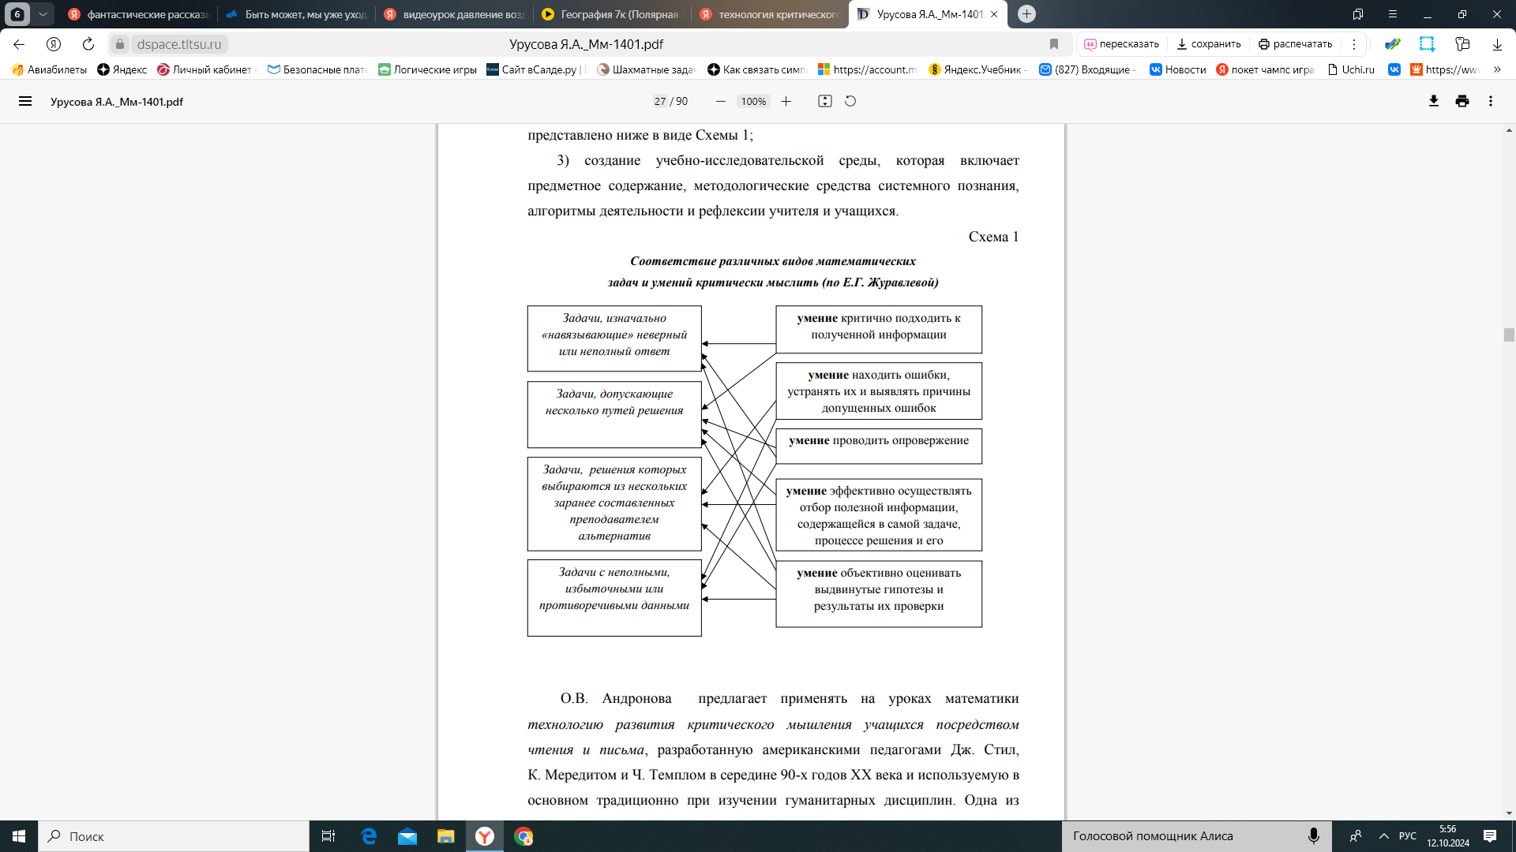

Представление решения группами.

Как видим, решение такого вида задач действительно помогает формировать критическое мышление в большей степени.

Хотелось бы сейчас еще привести конкретные примеры задач для полного понимания.

|  |  |  |
| --- | --- | --- |
| Виды задач | Примеры из математики | Примеры из физики |
| 1 | 1. Сколько граней имеет новый шестигранный карандаш? 2. Сколько цифр потребуется, чтобы записать двенадцатизначное число? 3. Лупа дает четырехкратное увеличение. Каким будет угол в 10°, рассматриваемый через эту лупу? | 1. Лупа дает четырехкратное увеличение. Каким будет угол в 10°, рассматриваемый через эту лупу?   2. По III закону Ньютона тела действуют друг на друга с силами равными по модулю, но противоположными по направлению. Следовательно, при столкновении легковой автомашины и грузовой повреждения двух машин будут одинаковы. Верно ли данное утверждение? |
| 2 | 1. 16-х2=0 2. Из двух пунктов одновременно навстречу друг другу выехали два автомобиля и встретились через 2 часа. Скорость первого автомобиля 60 км/ч, а второго – 80 км/ч. Каково расстояние между пунктами? 3. Точки А, В и С лежат на одной прямой. Какова длина отрезка АС, если длина отрезка АВ равна 17 см, а длина отрезка ВС равна 20 см? | Лучи, идущие от Солнца, образуют с горизонтом угол 24 0. Как, используя плоское зеркало, направить их параллельно линии горизонта? |
| 3 | Софизм- ложные результаты, полученные с помощью рассуждений, которые только кажутся правильными, но обязательно содержат ту или иную ошибку. | |
| 1. 35+10-45 = 42+12-54   5(7+2-9) = 6(7+2-9)  5 = 6  2. | На второй этаж подняли вязанку дров. При этом дрова приобрели некоторую потенциальную энергию. Затем их сожгли в топке. Так как энергия исчезнуть не может, а в результате сжигания дров получается теплота, то выходит, что потенциальная энергия должна превратиться в тепловую. Таким образом, чем выше этажом сжигать дрова, тем в комнате будет теплее. |
| 4 | 1. В ящике было 15 кг яблок, а в мешке в 3 раза больше. За 2 часа работы магазина из ящика продали 5 кг яблок. Сколько кг яблок осталось в ящике? 2. Найдите значение выражения 4(х+5)-2(2х-3) при х=0,4. 3. Найдите площадь треугольника, если его основание равно 12 см. | При подключении вольтметра к выводам источника постоянного тока, измеренное напряжение равно 6 В. Когда к этому резистору подключили резистор с электрическим сопротивлением 4 Ом и последовательно с ним амперметр, сила тока стала равной 1 А. Определите мощность электрического тока на резисторе |

Большую роль в формировании критического мышления играют практико-ориентированные задачи, которые показывают ребятам для чего мы изучаем точные науки и как знания математики и физики пригодятся в нашей жизни.

Сейчас мы проиграем такую жизненную ситуацию. В дореволюционные годы и до сегодняшнего дня предприниматели прибегают к достаточно оригинальному способу сбывать свой товар, получая прибыль.

Мы тоже решили провести акцию. Предлагаем Вам за 10 донатов приобрести шоколадку, которая стоит 50 донатов. Условия приобретения при личном контакте. Желающие – подходим.

Условия покупки:

Уважаемый покупатель! Мы рады, что Вы приняли наше предложение.

За Ваши 10 донатов мы Вам предоставляем 4 билета. Каждый билет Вы можете продать за 10 донатов.

Принесите нам оплаченный билет, полученные 40 донатов и Вы получите шоколад!

Приятного аппетита!

Давайте проанализируем результаты нашей игры. Кто остался в выигрыше? Те, кто начал первым совершать покупку. В выигрыше останется и сам предприниматель. На него бесплатно работают усердные распространители его товара. В проигрыше остаются те, кто уже не может продать свои билеты.

Числовой великан, невидимо скрывающийся за этой затеей наказывает тех, кто не умеет пользоваться математическим расчетом для ограждения собственных интересов от посягательства аферистов.

При обучении решению задач как по математике, так и по физике, учитель применяет определенные математические приемы, одним из главных побуждающих к мышлению приемов – это задание вопросов.

Вопросы мы задаем часто как отдельному ученику, так и фронтально всему классу.

Задание 4. Составьте правила задания вопросов обучающимся для развития критического мышления «Как правильно задавать вопрос обучающимся»

|  |  |
| --- | --- |
| Задать вопрос и только потом назвать учащегося, который на него  будет отвечать | Назвать учащегося, а потом задать вопрос, на который он  будет отвечать |
| Дать учащемуся адекватное время для обдумывания вопроса,  который ему задается | Требовать немедленного ответа без обдумывания вопроса,  который ему задается |
| Задавать один вопрос за один раз | Задавать несколько вопросов за один раз |
| Давать возможность всем учащимся отвечать на вопросы | Выделять учащихся, которым вы предпочитаете задавать вопросы |
| перефразировать вопрос, который задается, если чувствуется, что у  учащегося возникли трудности с ответом | Повторить вопрос, который задается, если чувствуется, что у  учащегося возникли трудности с ответом |
| Избегать вопросов с ответами «да» и «нет» | Задавать вопросы с ответами «да» и «нет» |
| Задавать вопросы, требующие разнообразных мыслительных  умений: на сравнение, сопоставление, выявление общего/различного | Задавать вопросы, не требующие разнообразных мыслительных  умений |
| Задавать вопросы, которые, по возможности, апеллируют к личному  опыту учащихся; | Задавать вопросы, которые, не апеллируют к личному  опыту учащихся |
| Градуировать вопросы от  простого к сложному | Задавать вопросы, не обращая внимания на их сложность |
| Задавать вопросы, которые помогают учащимся прояснить или  расширить их ответы | Задавать вопросы, которые не  расширяют их ответы |
| Создавать в классе атмосферу, когда учащиеся могут отвечать, не  боясь быть высмеянными | Создавать в классе атмосферу, когда учащиеся боятся дать неверный ответ |
| Задавать вопросы, которые будут давать учащимся возможность  пережить успех | Задавать вопросы, которые подчеркнут неуспешность обучающегося |

Представление решения группами.

В этом своде правил есть одно и оно очень необходимо нашим детям, нашим ученикам – задавать вопросы так, чтобы дать возможность ученику пережить успех. Ведь на самом деле учеба для ребенка – огромный труд.

«Ребенок, никогда не познавший радости труда в учении, не переживший гордости от того, что трудности преодолены, - это несчастный человек!» - говорил Василий Александрович Сухомлинский.

Мы же педагоги хотим вырастить образованных, воспитанных, а самое главное счастливых людей!

А счастливые люди раскрываются в творчестве. И, кстати, пишут стихи о критическом мышлении.

Анна Опарина.

*О критическом мышлении*

*Л. Сидит внутри меня колючка,*

*Всё проверяющая злючка.*

*Представьте — мне не доверяет,*

*И за любой пустяк цепляет.*

*Т. Какое, вроде бы, ей дело,*

*Что пирожок я лишний съела?*

*Не-ет… тут же критику наводит,*

*Что этот номер не проходит,*

*Л. И хочешь ты или не хочешь,*

*Но больше не возьмёшь кусочек.*

*И лишнего не скажешь слова,*

*И за него корить готова,*

*За глупость вмиг устроит взбучку*

*Всё проверяющая злючка.*

*Т. Всему кругом не может верить,*

*Всё заставляет перемерить,*

*Перелистать, перелопатить…*

*И разве ты ей скажешь — хватит?*

*Л. Хоть и колючею бывает,*

*Она же думать заставляет,*

*Всё взвесить, прежде чем решаться,*

*А за решение — держаться.*

*Т. Бываю на неё сердита,*

*Но это всё-таки защита*

*От мир забившего вранья…*

*Без этой злючки я — не я…*

Будьте собой и будьте счастливы!

Спасибо за внимание!